Пособие родителям, которые в одиночку воспитывают детей
05.07.2021
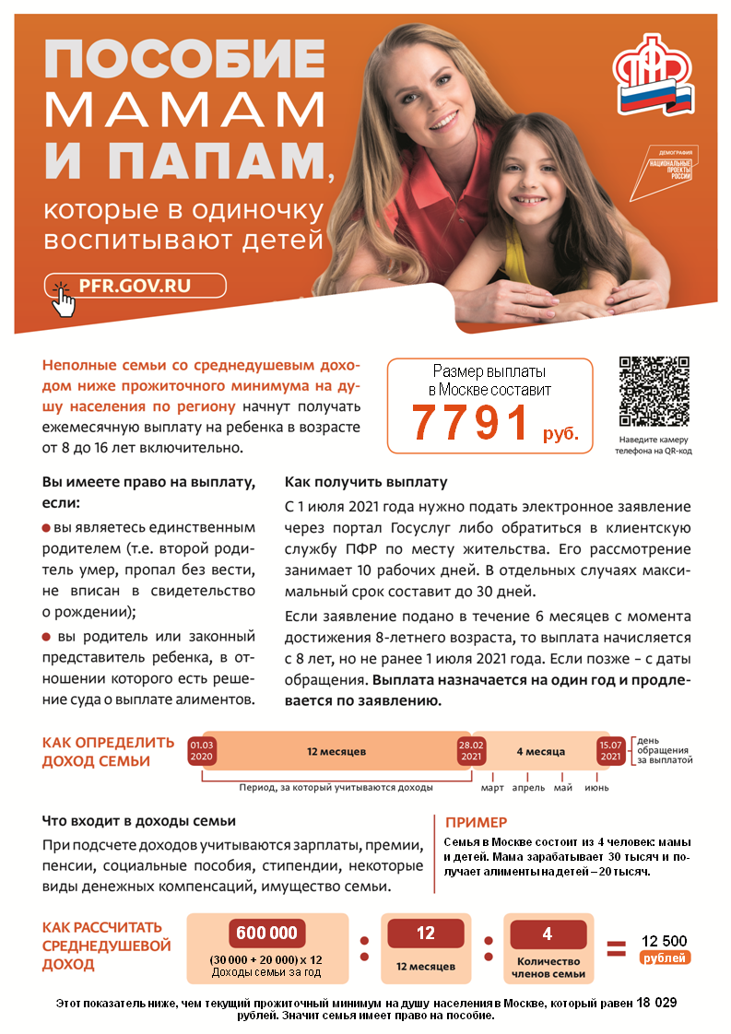

Адрес страницы: http://mitino.mos.ru/presscenter/important/detail/10080819.html
Управа района Митино города Москвы

